8f206
Муниципальное образовательное учреждение Брейтовская сош
Команда «Астрофизики»
Ответы на вопросы викторины
Вопрос1:
- Какие виды музыкальных инструментов существуют? Почему одни музыкальные инструменты называются духовыми, а другие – ударными?
Музыкальные инструменты делятся на три семейства по материалу, из которого они изготовляются, и по способу извлечения звука.

Музыкальные инструменты

ударные духовые струнные
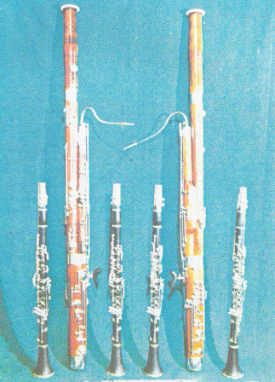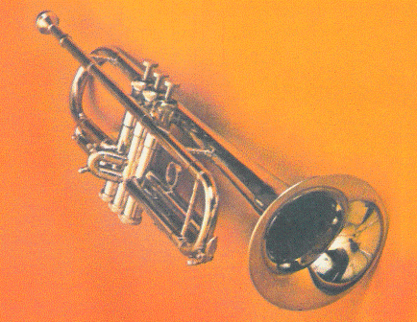
- Ударные инструменты появились раньше всех других инструментов.
Название этой группы инструментов произошло от способа извлечения звука – удар по натянутой коже, деревянным брускам, металлическим пластинкам и т.д. Они различаются: и формой, и величиной, и материалом, и характером звучания.

ударные инструменты

инструменты, имеющие инструменты , не имеющие
определённую высоту звука. определённой высоты звука.
Это – литавры, колокольчики, Это – барабан, бубен, тарелки,
большие и малые колокола, треугольник, кастаньеты.
ксилофон, гонг. На них можно Они издают шум, а не музыкальный
сыграть мелодию и звуки их звук. Но эти инструменты нужны
могут войти в оркестровый аккорд для ритма , для разных эффектов.
или мелодию.
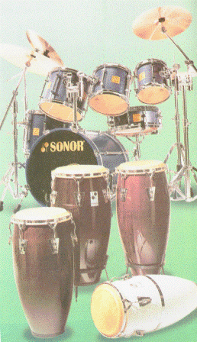

2) Духовые инструменты

деревянные медные
(флейта, гобой, кларнет, фагот) (труба, валторна,…)

Именно материал, из которого делают инструмент, влияет на характер и тембр его звучания – звук металла сильно отличается от звука, издаваемого деревом.
Каждый деревянный духовой инструмент имеет индивидуальную конструкцию. Общим для них является способ извлечения звука. Звучащим телом в них является столб воздуха, заключённый в трубке. Он приходит в колебание, когда исполнитель вдувает в неё воздух. Если закрыть клапанами все отверстия в трубке, инструмент издаст самый низкий звук. Если постепенно открывать отверстия, столб воздуха будет укорачиваться, а звук повышаться.
Медные инструменты связаны в нашем представлении с военными сигналами, походными маршами. В медном духовом инструменте нет, как у деревянных, трости, проходя сквозь которую воздух начинает колебаться, издавая звук. У медных в качестве вибратора используются собственные губы музыканта. При игре на духовых инструментах дыхание музыканта только помогает возбудить колебания того воздуха, который уже есть в трубке.
- Струнные инструменты (виола, скрипка, альт, виолончель, контрабас)
Скрипку называют королевой инструментов. Играют на скрипке смычком, от которого во многом зависит характер звучания. Значение смычка очень велико. Если просто ущипнуть струну, звук быстро угаснет. А смычок можно вести по струне долго, и звук тогда тоже будет тянуться долго. Отсюда удивительная напевность скрипки.

